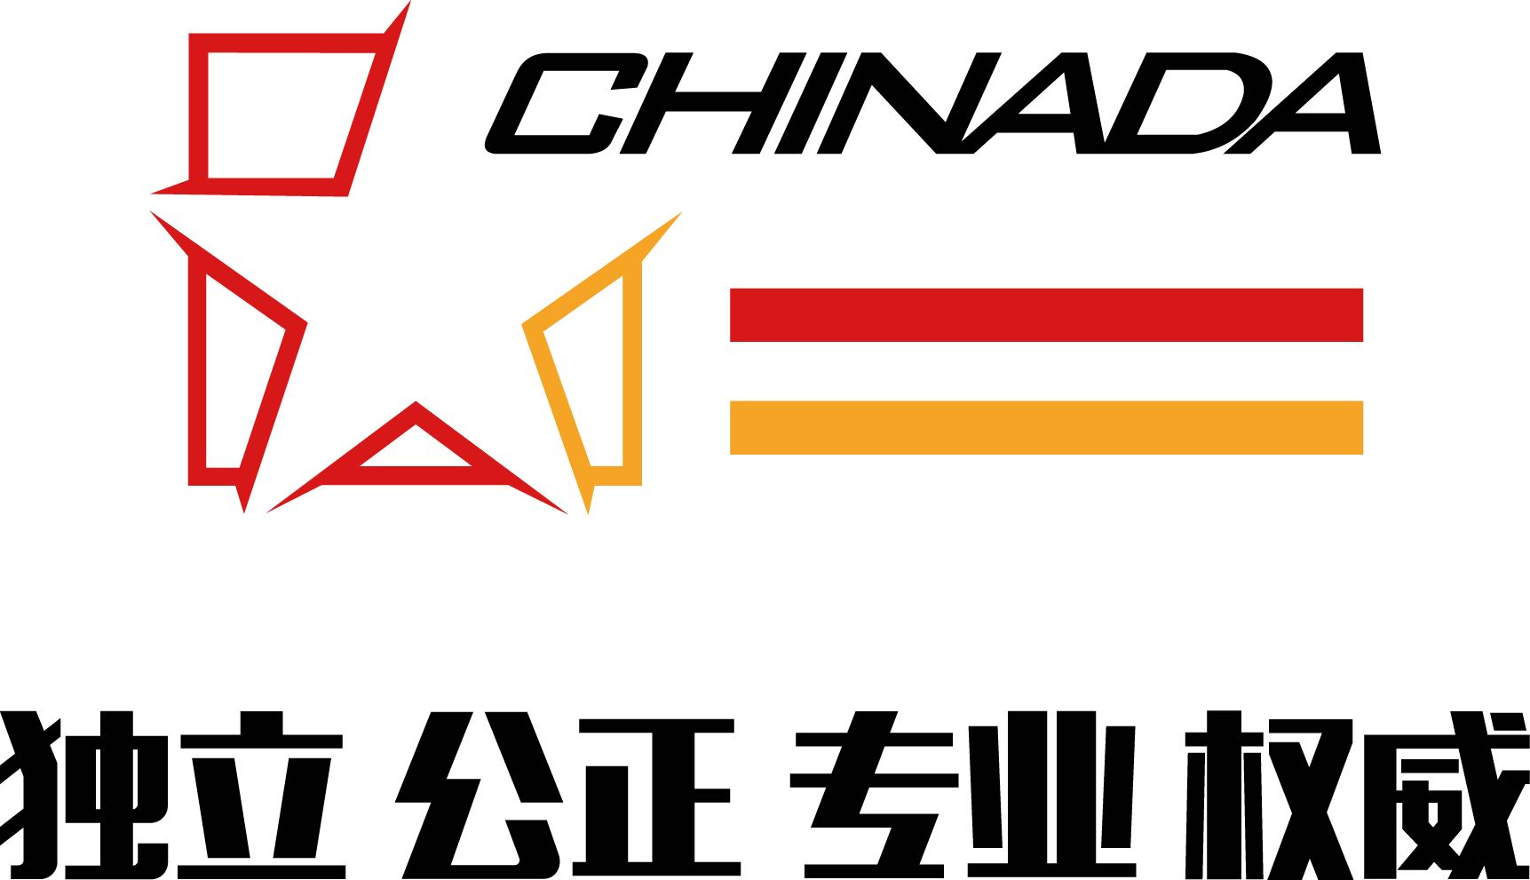
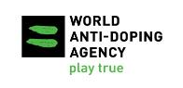

邀请函
首届CHINADA国际反兴奋剂工作专业研讨会
2019年7月16-17日，中国北京
致（参会嘉宾）：
经国家体育总局批准，我们诚挚地邀请您参加由中国反兴奋剂中心与世界反兴奋剂机构合作举办的首届CHINADA国际反兴奋剂工作专业研讨会。此次会议将于2019年7月16日至17日在北京举行。
此次研讨会将在北京国际会议中心举行。会场紧邻鸟巢、水立方和国家体育馆，它们既是2008年北京奥运会的主要竞赛场馆，也是2022年北京冬奥会的主要竞赛场馆。
首届研讨会的主题是综合性运动会反兴奋剂工作。会议旨在以分享、交流、促进亚大各国综合性运动会反兴奋剂工作。您的出席对研讨会的成功至关重要。
·日程（暂定）：
7月15日与会者抵达
7月16日国际研讨会第1天、宴请
7月17日国际研讨会第2天
7月18日离会
您的往返机票和住宿费用将由您自行承担。
有关会议的任何问题，请随时与张晓燕女士联系。
电话：+861084378270
传真：+861064912136
邮箱：zhangxiaoyan@chinada.cn
我们期待在七月见到您。
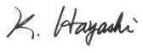
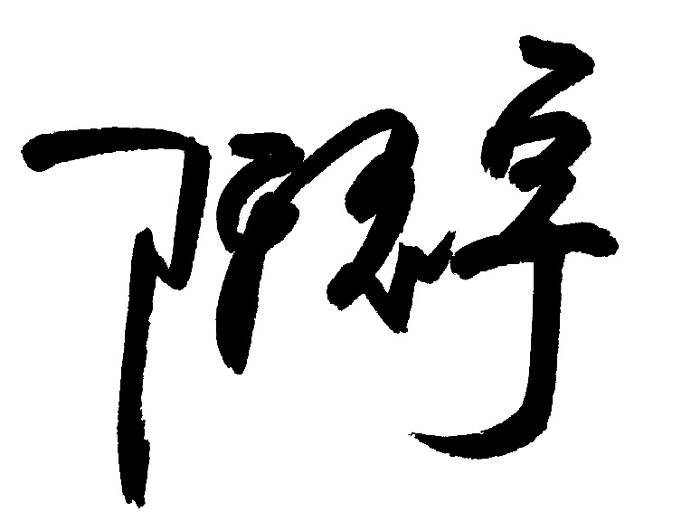
世界反兴奋剂机构亚大办公室主任 中国反兴奋剂中心主任

